附件3：

南方医科大学研究生学位论文（盲审版）
格式规定
一、内容要求
论文由十个部分组成，依次为：1、封面；2、扉页；３、中文摘要；４、英文摘要；５、目录；６、论文正文； 7、参考文献；8、附录（可选）。博士学位论文全文五万字左右，硕士学位论文全文三万字左右。
（一）封面
封面上填写密级、论文题目、申请学位级别、专业名称等内容（格式详见附页１）。
（二）扉页
内容与论文封面基本一致（格式详见附页２）。
（三）中文摘要（1000字以内）、英文摘要、目录、论文正文、参考文献、附录和要求同《南方医科大学研究生学位论文（正式版）格式规定》。
二、注意
（一） 盲审版学位论文全文不得出现研究生及其导师姓名，其它诸如具体培养单位、课题名称、课题代码等可能导致推断出导师和研究生的信息，也应该避免出现在学位论文中。
（二） 学校学位办要求盲审版学位论文一律以PDF文件提交，各分委会办公室是否需要研究生提交印刷版盲审论文，由各办公室另行通知研究生。PDF文件请以“姓名+学号+专业名称”命名。
（三） 请研究生严格按照格式要求提交学位论文。凡出现因格式原因被专家否决的学位论文，一律按延期处理。

附页1：论文封面
附页2：扉页示例
分类号 密级
U D C 编号
附页1：论文封面示例

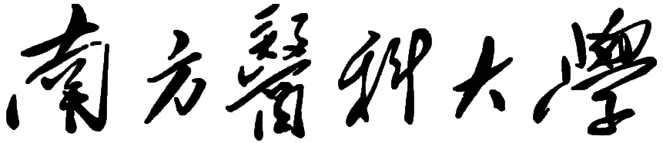

博士学位论文
（中文标题）
（中文标题）
（英文标题）
（英文标题）

专业名称
培养类型
论文提交日期

南方医科大学2015级硕士学位论文
附页2：论文扉页示例
（中文标题）
（中文标题）
（英文标题）
（英文标题）

专业名称
培养类型
培养层次
年 月 日 广州

